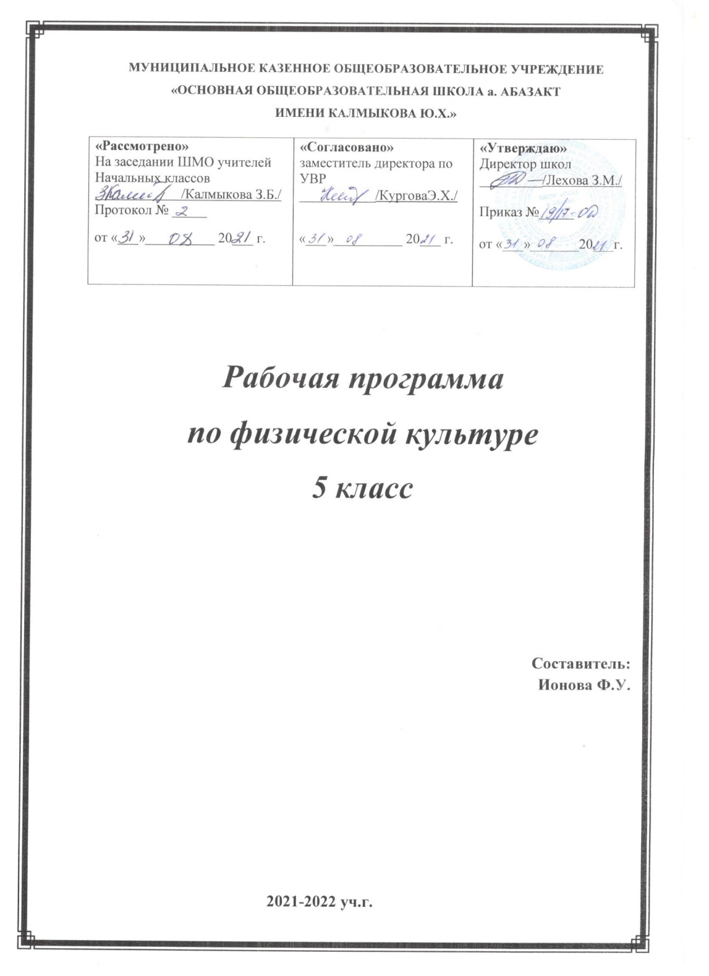

Пояснительная записка
Рабочая программа для 5 класса по предмету «Физическая культура» составлена на основе:
- «Комплексной программы физического воспитания» авторы Лях В.И. , Зданевич А.А. Москва «Просвещение» 2013 г.),
- Федерального закона «Об образовании в Российской Федерации» от 29 декабря 2012г. №273 – ФЗ
- Программно – методический комплекса по физическому воспитанию обучающихся 1–11 классов на основе Самбо, Министерство образования и науки Российской Федерации, Федеральное государственное бюджетное учреждение «Федеральный центр организационно – методического обеспечения физического воспитания», М 2016 г.
В настоящее время, в соответствии с государственной программой Российской Федерации «Развитие образования» на 2013-2020 годы № 295 от 15 апреля 2014 г. и Концепцией развития дополнительного образования детей, утвержденной распоряжением Правительства Российской Федерации № 1726-р от 4 сентября 2014 г. Минобрнауки России уделяется большое внимание развитию и популяризации национального вида спорта – Самбо, в целях увеличения массовости и патриотического воспитания детей и молодёжи, а также подготовки их к выполнению нормативов и требований Всероссийского физкультурно – спортивного комплекса «Готов к труду и обороне» (далее ВФСК «ГТО»).
Цель программы:
Формирование физической и духовной культуры личности, культуры здорового и безопасного образа жизни на основе национально – культурных ценностей и традиций. Формирование личности, готовой к активной творческой самореализации в пространстве общечеловеческой культуры
Цель школьного образования по физической культуре — формирование разносторонне физически развитой личности, способной активно использовать ценности физической культуры для укрепления и длительного сохранения собственного здоровья, оптимизации трудовой деятельности и организации активного отдыха. Задачи: - укрепление здоровья, улучшение осанки, профилактика плоскостопия, содействие гармоничному физическому, нравственному и социальному развитию, успешному обучению
- формирование первоначальных умений саморегуляции средствами физической культуры
- обучение методике движений
- развитие координационных (точность восприятия и дифференцирование пространственных, временных и силовых параметров движений, равновесие, ритм, быстрота и точность реагирования на сигнал, согласование движений, ориентирование в пространстве) и кондиционные ( скоростные, скоростно-силовые, выносливость и гибкость) способностей

Планируемые предметные результаты изучения учебного предмета
В данном разделе представлены итоговые результаты освоения программного материала по предмету «Физическая культура», которые должны демонстрировать учащиеся по завершении обучения в 5 классе.
Личностные результаты формируются в ходе изучения физической культуры и отражают:
- воспитание патриотизма, любви и уважения к Отечеству, чувства гордости за свою Родину;
- знание истории физической культуры своего народа;
- воспитание чувства ответственности и долга перед Родиной;
- формирование осознанного, уважительного и доброжелательного отношения к другому человеку;

Метапредметные результаты отражаются в универсальных умениях. Это:
- умение самостоятельно определять цели своего обучения, ставить и формулировать для себя новые задачи;
- умение самостоятельно планировать пути достижения целей;
- умение соотносить свои действия с планируемыми результатами, осуществлять контроль своей деятельности, корректировать свои действия;
- умение оценивать правильность выполнения учебной задачи;
Предметные результаты отражают умение ученика.
Ученик научиться:
- понимать роль и значение физической культуры в формировании личностных качеств, в укреплении и сохранении здоровья;
- владеть системой знаний о физическом совершенствовании человека, о умении отбирать физические упражнения и регулировать физическую нагрузку с учетом индивидуальных возможностей и особенностей организма;
- применять правила техники безопасности и профилактики травматизма;
Обучающийся получит возможность научиться:
- преодолевать естественные и искусственные препятствия с помощью разнообразных способов лазанья, прыжков и бега;
- выполнять тестовые нормативы по физической подготовке.
- навыкам выполнения разнообразных физических упражнений различной функциональной направленности, технических действий базовых видов спорта, а также применения их в игровой и соревновательной деятельности;
- Элементам Самбо

Демонстрировать
Физические способности | Физические  упражнения | мальчики | девочки
Скоростные | Бег 30м,сек | 5,2 | 5,4
Гибкость, см | Наклон вперед из положения сидя, см | 5-7 | 10-12
Скоростно-силовые | Прыжки в длину с места, см | 180 | 165
Силовые | Поднимание туловища из положения лежа на спине, руки за головой, кол-во раз  Подтягивание из виса на высокой перекладине (мал),  из виса лёжа на низкой перекладине (дев) | 33  6 | 30  16
Выносливость | Кроссовый бег 1 км  6-минутный бег, м | 4 мин 30 сек  1150-1250 | 5 мин  950-1100
Координация | Челночный бег 3х10 м с высокого старта с опорой на руку, сек  Последовательное выполнение пяти кувырков, сек  Бросок малого мяча в  стандартную мишень, метр | 8,6  10  12 | 8,9  14,0  10,0

Содержание программы
Знания о физической культуре. Здоровый образ жизни человека. Основы формирования культуры тела, культуры движений, культуры здоровья. Роль и значение занятий физической культурой в формировании личности. Общие представления об оздоровительных системах физического воспитания. Активный отдых и формы его организации средствами физической культуры. Организационные основы занятий физкультурно-оздоровительной деятельностью, требования к безопасности и профилактике травматизма, правила подбора физических упражнений и физических нагрузок. Общие представления о работоспособности человека, гигиенические мероприятия для восстановления и повышения работоспособности в режиме дня и в процессе занятий физическими упражнениями: утренняя зарядка и физкультпаузы (основы содержания, планирования и дозировки упражнений), закаливание организма способом обливания (планирование и дозировка), самомассаж, релаксация (общие представления). История зарождения древних Олимпийских игр в мифах и легендах. Общие представления об истории возникновения Современных Олимпийских игр, роль Пьера де Кубертена в их становлении и развитии. Олимпийское движение в России, выдающиеся успехи отечественных спортсменов. Зарождение борьбы Самбо в России. Самбо и ее лучшие представители. Понятие общей и специальной физической подготовки, спортивно-оздоровительной тренировки. Техника двигательных действий (физических упражнений), ее связь с физической подготовленностью и двигательным опытом человекаСпособы физкультурной деятельности. Составление и проведение индивидуальных занятий физическими упражнениями на развитие основных систем организма. Контроль физической нагрузки и ее регулирование во время занятий физическими упражнениями (по частоте сердечных сокращений, внешним признакам, самочувствию).
Физкультурно - оздоровительная деятельность. Оздоровительные формы занятий в режиме учебного дня и учебной недели. Индивидуальные комплексы адаптивной и корригирующей физической культуры. Лыжные прогулки по пересеченной местности, оздоровительная ходьба и оздоровительный бег (ориентированные на развитие функциональных возможностей систем дыхания и кровообращения). Составление и проведение индивидуальных занятий физическими упражнениями на развитие основных систем организма. Контроль физической нагрузки и ее регулирование во время занятий физическими упражнениями (по частоте сердечных сокращений, внешним признакам, самочувствию). Проведение утренней зарядки и физкультпауз, занятий оздоровительной ходьбой и бегом, простейших способов и приемов самомассажа и релаксации.
Спортивно-оздоровительная деятельность с общеразвивающей направленностью.
Модуль 1. Спортивные игры
Раздел «Футбол». Бег, ходьба, различные способы перемещения, прыжки; остановки; повороты. Основные стойки и специальная техника передвижений футболиста. Приемы техники владения мячом и основные способы их выполнения. Ведение, приём и передача мяча, взаимодействия игроков; упражнения с мячом и без мяча, индивидуально, в парах, в тройках, в группах; техника удара по мячу, жонглирование мячом, передача мяча, вбрасывание мяча, отбирание мяча у соперника, обманные движения; остановка летящего мяча, групповые обманные действия. Взаимодействия игроков в нападении. Техническая подготовка. Техника передвижения полевого игрока и вратаря. Техника игры полевого игрока. Техника игры вратаря. Техника движений и ее основные показатели. Эстафеты с элементами футбола. Двусторонняя игра.
Раздел «Баскетбол». Освоение основных стоек в сочетании с передвижениями. Освоение различных способов передвижения с техническими приемами. Ловля и передачи мяча различными способами, в том числе в движении. Ведение мяча левой и правой рукой с изменением скорости. Ведение мяча без зрительного контроля. Ведение мяча с асинхронным ритмом движений руки с мячом и ног. Ведение и передача из рук в руки. «Пятнашки» с ведением. Ведение мяча с использованием зрительных ограничений. Броски мяча одной (двумя) руками сверху. Броски мяча одной рукой сверху в прыжке, с места, в движении. Штрафные броски.
Подвижные игры - «перестрелка». Игры – задания. Двусторонняя игра.
Раздел Волейбол
Освоение основных стоек в сочетании с передвижениями. Освоение различных способов передвижения с техническими приемами. Подачи и передачи мяча. Правила игры. Двусторонняя игра.
Модуль 2. Самбо
Раздел «Гимнастика». Освоение акробатических упражнений и комбинаций (кувырки, перекаты, стойки, упоры, прыжки с поворотами, перевороты). Освоение гимнастических упражнений и комбинации на спортивных снарядах (висы, упоры, махи, повороты, передвижения, стойки и соскоки). Гимнастическая полоса препятствий. Опорные прыжки. Лазание по канату.
Раздел «Самбо». Освоение падения на спину перекатом через партнера. Освоение самостраховки перекатом через партнёра, находящегося в упоре на предплечьях и коленях; находящегося в упоре на руках и коленях. Самостраховка на бок в движении. Бросок задняя подножка с захватом ноги. Подсечка под выставленную ногу (их вариации). Бросок через спину. Бросок через бедро. Освоение имитационных упражнений броска через спину с палкой; с переноской партнера на бедре (спине); Задняя подножка. Бросок захватом руки и одноименной голени изнутри. Игры – задания.
Модуль 3. Лёгкая атлетика
Совершенствование навыков ходьбы. Техника бега. Ускорение с переходом в бег по инерции. Специальные беговые упражнения и задания с различными акцентами. Совершенствование навыков бега. Кросс по слабопересечённой местности. Прыжки на одной ноге; на двух ногах; с ноги на ногу; на месте; с поворотами; с продвижением вперёд и назад; со скакалкой. Прыжки в высоту; в длину; с места; с разбега. Прыжки через естественные препятствия, кочки, земляные возвышения и т. п., самостоятельно и в парах. Метание малого мяча различными способами. Броски набивного мяча различными способами.

Распределение учебного времени прохождения материала по физической культуре для 5 класса
№  модуля | Вид программного материала | Количество часов (уроков)
 | Базовая часть | 102
1 | Основы знаний (в процессе уроков)
2 | Лёгкая атлетика | 28
3 | Спортивные игры:  Баскетбол  ФУТБОЛ | 37  17  20
4 | Самбо:  гимнастика с основами акробатики  самбо | 30  20  10
5 | Национальный компонент | 7
ИТОГО: 102
Учебно- методическое обеспечение

Для прохождения программы в учебном процессе можно использовать следующие учебники:
Виленский, М.Я. Физическая культура. 5-7 кл. :учеб. Для общеобразоват. Учреждений /
М.Я. Виленский, Т.Ю. Торочкова, И.М. Туревский ; под общ. Ред. М.Я. Виленского. – М.: Просвещение, 2012.
Лях, В.И. Физическая культура. 8-9 кл. : учеб. Для общеобразоват. Учреждений / В.И. Лях, А.А. Зданевич ; под общ. Ред. В.И. Ляха. – М. : Просвещение, 2012.
Список литературы
Холодов Ж.К., Кузнецов В.С. Практикум по теории и методики физического воспитания 2001г.
Кофман Л.Б. Настольная книга учителя физической культуры. – М., Физкультура и спорт, 1998.
Ковалько В.И. Поурочные разработки по физкультуре 5-9 класс Москва «Вако» 2009
Лях В.И. Тесты в физическом воспитании школьников. Пособие для учителя Издательство Москва 1998.
Лях В.И., Зданевич А.А. Комплексная программа физического воспитания учащихся 1–11-х классов. – М.: Просвещение, 2011.

